

SEMESTRE IV

2015

MANUAL DE USUARIO PARA ALUMNOS

“INTRANET UPSLP”

PROGRAMACIÓN III

GERARDO FRANCO DELGADO / AGUSTIN IRVIN GARCIA PEREZ / SIDNEY ALEXA WALDO HERNANDEZ

UNIVERSIDAD POLITÉCNICA DE SAN LUIS POTOSÍ

Universidad Politécnica de SLP

Proyecto Final

Programación III

E15-634

**Intranet**

***Integrantes del equipo:***

* AGUSTIN IRVIN GARCIA PEREZ
* SIDNEY ALEXA WALDO HERNANDEZ
* GERARDO FRANCO DELGADO

José Ramón Tolentino Jiménez

19 de Mayo del 2015

INTRODUCCIÓN

Intranet UPSLP es una plataforma donde se permite recopilar, analizar y ver información sobre el desarrollo de las acciones y el resultado de los procesos de la Universidad Politécnica de San Luis Potosí, mejorando así el sistema y la organización dentro de esta institución.

Facilitaremos a estudiantes la manera de ver sus calificaciones obtenidas, faltas, promedio y demás, a profesores, la manera en la que podrán subir calificaciones, falta, etc , además de poder hacer modificaciones y a los administradores, será una manera mucho más sencilla de poder administrar y organizar toda la información de cada estudiante, profesor y todo lo que conllevan haciéndolo de una manera más llevadera y amigable con capacidades de adaptarse a las necesidades de información de cada usuario.

Considérela como un sitio web interno, diseñado para ser utilizado dentro de los límites de la universidad. Lo que distingue una Intranet de un sitio de Internet, es que las intranets son privadas.

Este manual de usuario tiene como objetivo instruir al usuario en el uso de este sistema, para que le sea de mayor facilidad el uso de esta intranet.



# Intranet:

## Programa:

El programa se encargará de automatizar el control de una intranet, para la elaboración de esta, se utilizarán bases de datos, por lo que el lenguaje de programación será Java con mysql, para así cumplir con las siguientes funcionalidades:

El administrador podrá:

* Registrar n número de maestros
* Registrar n número de alumnos
* Registrar n número de materias
* Registrar n número de administradores
* Eliminar algún maestro, alumno o materia.
* Consultas de profesores, materias y alumnos
* Inscribir alumno en un grupo
* Habilitar que parciales el profesor puede calificar

El profesor podrá:

* Ver su información
* Registrar las calificaciones de un alumnos
* Registrar faltas de un alumno
* Corregir calificaciones y/o faltas en un caso dado

El alumno podrá:

* Ver su información
* Ver sus calificaciones
* Ver sus faltas

Cabe mencionar que al principio, el programa tendrá un login, para identificar y diferenciar si es un alumno, un profesor o administrador.

Los conceptos que se utilizarán para la elaboración de este proyecto será el manejo de bases de datos, encapsulamiento, herencia, clases abstractas e implementación, y en general las buenas prácticas y conocimientos de programación orientada a objetos con el lenguaje de programación java.

## http://www.pyaingenieros.com/Live/wp-content/uploads/2013/01/INGENIERO-INDUSTRIAL.jpgObjetivo:

Poder dar una solución a un sistema educativo cualquiera, para llevar un control automatizado de calificaciones, ayudando y facilitando la organización de cualquier institución educativa.

Otro de los objetivos es difundir el conocimiento de javaFX, y como se utiliza para crear aplicaciones, ya que como hay muy poca información acerca de su utilización puede ser gran aporte a la comunidad.

## Justificación:

Compartimos la ideología de opensource por lo que queremos compartir este proyecto para que pueda ser mejorado, y enseñe a las personas que quieran programar en javaFX como se podría hacer.

## Alcance y limitaciones:

El alcance que se tendría sería a un sistema de control de calificaciones (intranet), dentro de las limitaciones, el programa estaría pensado para una institución educativa solamente, que facilitará el proceso de la organización para controlar las calificaciones y asignar materias y grupos a los profesores.

GUÍA DE USO

# LOG IN

Esta es la ventana de log in, donde el usuario podrá ingresar a la intranet, ya sea alumno, profesor o administrador.

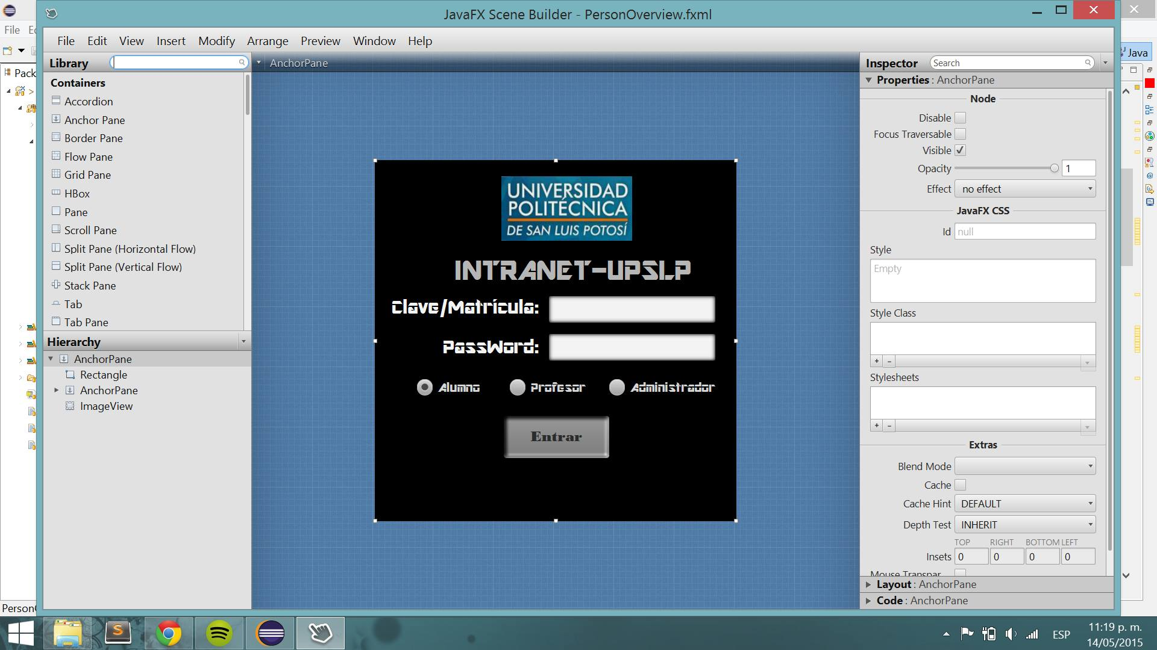

El usuario deberá ingresar su clave o matricula y después su contraseña en esta sección:



A continuación, el usuario deberá de seleccionar si es alumno, profesor o administrador, después se presionará el botón que dice “Entrar”:



# ALUMNO

En caso de que el usuario sea un alumno, al momento de ingresar ésta será la primera ventana que aparecerá:

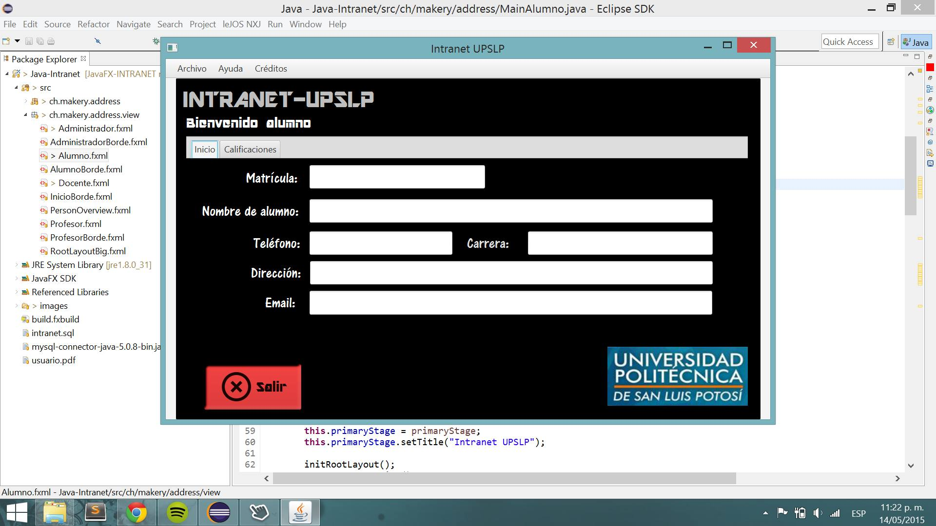

La sección de alumno cuenta con dos pestañas, “Inicio” y “Calificaciones”:



## INICIO

Cuando el estudiante selecciona “Inicio”, esta es la interfaz que se muestra, aquí el usuario ingresará su matrícula, su nombre, teléfono, carrera, dirección, email, esto con el fin de que el alumno pueda ver su información.



## CALIFICACIONES

Cuando el estudiante selecciona “Calificaciones”, esta es la interfaz que se muestra, aquí el usuario podrá ver sus calificaciones adquiridas durante el primer, segundo y tercer parcial de cada materia, también podrá ver la calificación obtenida en su examen final, y así su calificación final, en caso de que el alumno tenga que presentar examen extraordinario, también podrá apreciar su calificación obtenida en esta prueba, además sabrá las inasistencias obtenidas, se debe dar clic en el botón generar calificaciones para esto, y el alumno también verá su promedio general.

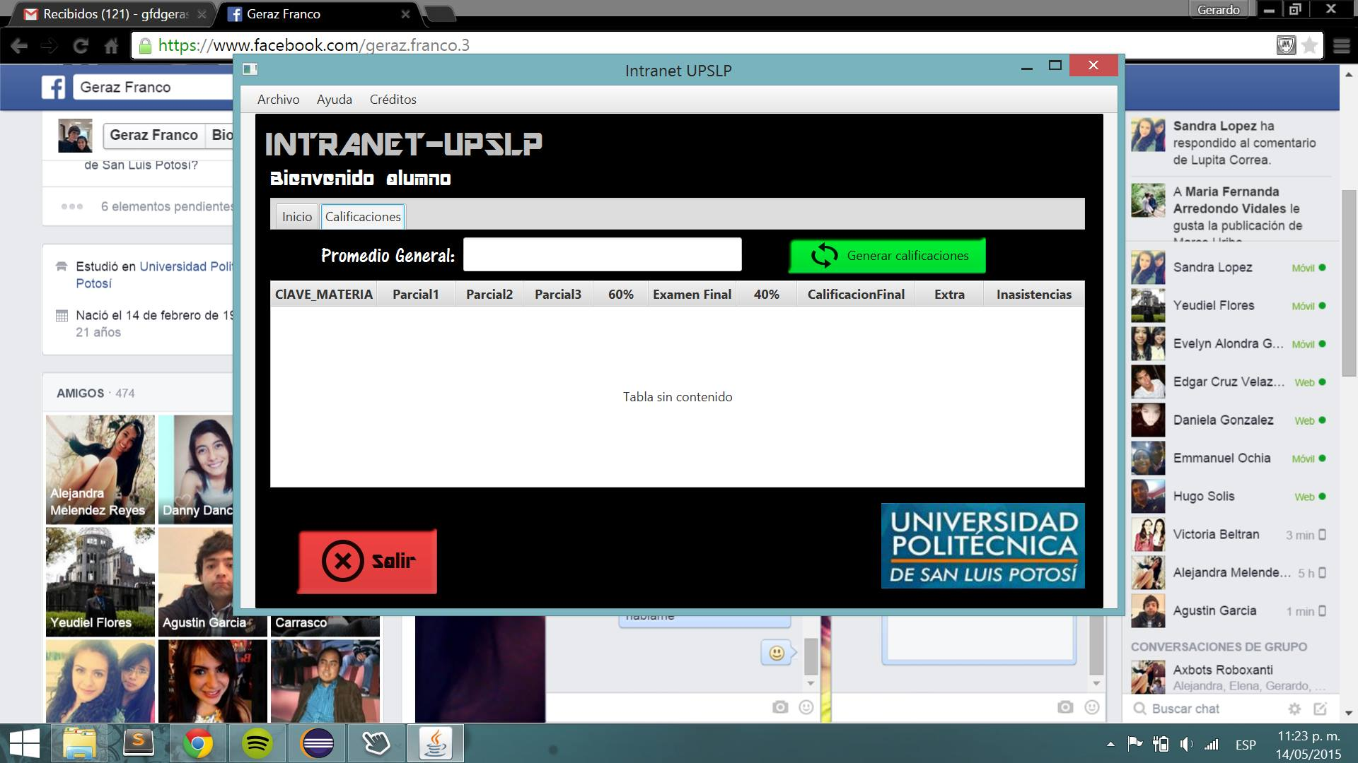

Botón para generar las calificaciones:



Aquí es donde se generaran las calificaciones del estudiante:



Y aquí el promedio general:



En caso de que el estudiante desee salir ya de la intranet, deberá dar clic en el botón rojo que dice “Salir” que se muestra a continuación:

